ACTIVIDAD 1

**Nuestra historia de vida, soportes y desafíos.**

*¡Hola! Te saluda Rachell. Iniciamos una nueva experiencia de aprendizaje, la cual nos permitirá reflexionar sobre nuestra identidad, así como nuestros sueños y metas para construir nuestro proyecto de vida, vinculado con el país que queremos ser a puertas del bicentenario de nuestra independencia. ¡Adelante! ¡Empecemos con mucha energía!*

**Leamos y analicemos la siguiente historia.**

¡Hola! Mi nombre es Ana Valeria. Nací en Lima, pero mi mamá nació en Curahuasi, Abancay. Ella llegó a Lima a los 8 años y comenzó a trabajar en una casa donde sufrió muchos maltratos. No pudo terminar sus estudios hasta después que se casó, a los 16 años. Mi padre nació en el Cusco y luego de que su mamá se casó con su padrastro, huyó a la selva y trabajó en una maderera durante muchos años. Hasta que la nostalgia lo hizo regresar a casa. Pero al ver que no había cambios en su familia, vino a Lima, donde conoció a mi mamá y se casaron. Tras vivir un tiempo en una habitación alquilada, probaron suerte para conseguir un terreno en una invasión y marcharon juntos cargando sus pocas cosas y a mí, que era muy pequeña. Trabajaron arduamente en todo lo que pudieron. En las noches, mi papá avanzaba en lo que podía la construcción de la casa con sus propias manos, ya que no tenían dinero para contratar a un albañil. Así, poco a poco, fueron levantándose de la nada y cubrieron nuestras necesidades en la medida de lo posible. En mi barrio se tuvo que conseguir, con mucho esfuerzo, los servicios de luz, agua, pistas, veredas y luego el título de propiedad. Cada logro, cada paso, se dio con la participación activa de todos los vecinos y mis padres.

Fui muy feliz en mi infancia, y pude ver todo el trabajo que mis padres hicieron por darme lo mejor que podían. Ahora que estoy terminando secundaria, tengo muchos sueños y metas para mi futuro. Deseo continuar estudios superiores para apoyar a mis padres y a mi familia en general. No quiero pasar por los mismos problemas económicos que ellos atravesaron. ¡Seguiré su ejemplo de lucha y perseverancia!

Después de haber leído y analizado la historia, reflexionamos y respondemos estas preguntas:

• ¿Qué características similares tienen las historias personales de los padres de Ana Valeria? *(Están en el texto, les he subrayado de celeste)*

-Su mamá y su papá no tuvieron oportu…………… de estu………….. por falta adquisitiva.

-La falta de dinero para cubrir sus……………….

• ¿Qué aspectos de esta familia te impresionaron más?

-Fueron luchadores, participativos y perseverantes, a pesar de muchas dificultades.

• ¿Conoces tu historia familiar?

-(Esta pregunta es personal, en mi caso, Si, si conozco mi historia familiar.)

• ¿Crees que es importante conocer nuestra historia familiar?, ¿por qué?

-Es muy importante, porque conocer nuestra historia familiar fortalece la resiliencia. Al conocer más acerca de la vida de nuestros antepasados, podemos ver patrones para superar los fracasos y sobrevivir en épocas difíciles.

*Ahora que reflexionamos sobre la base de estas preguntas, es importante que comprendamos algunos elementos claves para seguir aprendiendo.*

**Nuestra historia personal.**

Todas y todos tenemos una historia personal que, a la vez, se relaciona con la historia de nuestra familia; sin embargo, a veces no somos conscientes de ello. Debemos tener en claro que ser conscientes de nuestra historia personal nos ayuda a vincular nuestro pasado con nuestro presente y futuro.

Conocer y valorar nuestro pasado nos permite ubicarnos en el tiempo; necesitamos saber quiénes somos y de dónde venimos para saber a dónde vamos.

Conocer nuestra historia es esencial para comprendernos. Nos ayuda a construir nuevas experiencias, nuevas vivencias, avanzar hacia nuestras metas y cambiar aquello que es necesario.

Como en el caso de Ana Valeria, quien conoce perfectamente su historia y la respeta, valora el esfuerzo de sus padres por salir adelante y brindarle bienestar, así como su lucha y participación en la comunidad para conseguir el bien de todas y todos. En torno a estas reflexiones, ella proyecta sus metas a futuro partiendo de la identificación de su propia historia.

Recuerda: Nuestra historia personal forma parte de nuestra identidad, lo que somos y lo que queremos lograr. Y tiene valor porque con base en nuestra historia damos soluciones a los problemas que se presentan en nuestras vidas e, incluso, en las vidas de los demás, ya que nuestras experiencias, las dificultades superadas, los logros alcanzados y la reflexión en torno a ello fortalece nuestra mirada y nos permite mejorar

**¡Ponemos en práctica lo aprendido!**

Tomemos la decisión de conocer nuestra historia, de reconstruirla a partir de nuestras propias experiencias y de la información que nos brinden nuestros familiares. Quiénes más que nosotras/os para escribir nuestra historia personal, que la conocemos mejor que nadie. Para ello, responderemos las siguientes preguntas: ¿Quiénes somos? ¿Dónde estamos? ¿De dónde venimos? ¿Quiénes son nuestros padres? ¿Cuál es su historia? ¿Cuál es la historia de nuestra familia?

• Para hallar las respuestas, podemos conversar con nuestros padres y abuelas, abuelos o tías y tíos, que tienen historias muy interesantes que contar. Necesitamos registrar en un cuaderno, podemos hacerlo para no perder detalles importantes, como personajes y fechas.

• Luego, reflexionemos sobre las personas que nos dieron soporte en diferentes momentos de nuestra vida y en la actualidad. Recordemos que no solo nuestra familia nos da soporte, también lo hacen las amistades, los familiares no tan cercanos, nuestras profesoras y nuestros profesores, etc. Valoremos sus palabras de aliento, acciones o cualquier tipo de apoyo que nos hayan brindado.

• A continuación, deberemos reflexionar sobre nuestra situación actual: cómo estamos en el ámbito escolar, en el campo familiar, en la relación con nuestras/os amigas/os, etc., y preguntarnos si necesitamos cambiar algo y por qué.

• Por último, es necesario que nos preguntemos: ¿Cuáles son nuestros sueños? ¿Qué metas tenemos? ¿Se están cumpliendo? Es importante recordar con la máxima honestidad si en algún momento nos hemos extraviado del camino, aceptar si lo que hicimos lo hemos hecho bien o no, y en qué nos hemos equivocado. Sobre la base de estas reflexiones, nos preguntaremos: ¿A dónde vamos?

**¡Bravo! ¡Hicimos un ejercicio muy importante!**

**Recuerda:** Puedes enriquecer tu historia comunicándote asertivamente con tus familiares, pero también puedes conseguir información de personas de tu comunidad que conocen a tu familia desde tiempo atrás.

**¡Ya estamos culminando!** A continuación, algunas ideas muy valiosas e interesantes.

• Todas y todos tenemos una historia personal que debemos valorar.

• Nuestra historia personal nos permite relacionar nuestro pasado con nuestro futuro.

• Conocer nuestra historia es esencial para comprendernos y construir respuestas o soluciones a posibles problemas que se pudieran presentar.

• Busquemos información de diferentes personas y fuentes, partiendo de nuestras propias vivencias.

**Ahora, veamos juntas y juntos nuestros aprendizajes. Marca con un aspa “X” en los recuadros correspondientes**.

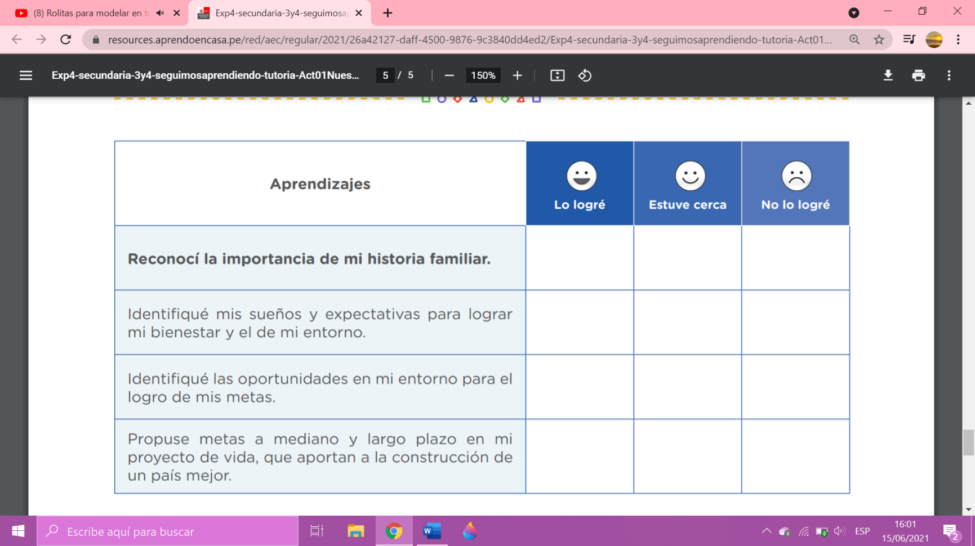

**¡Buen trabajo! Nos vemos en la próxima actividad para seguir aprendiendo y reflexionando; no olviden si tienen dudas o consultas de cómo desarrollar el trabajo, escríbanme a mi correo que con mucho gusto les estaré ayudando:** [rachellr694@gmail.com](mailto:rachellr694@gmail.com)